BỘ GIÁO DỤC VÀ ĐÀO TẠO

**ĐẠI HỌC DUY TÂN**

--------------🙖🙐✰🙖🙐-------------



**NGUYỄN VĂN TRƯỜNG**

**KHẢO SÁT PHƯƠNG THỨC ĐA TRUY CẬP**

**PHI TRỰC GIAO TRONG MẠNG 5G**

**ĐỒ ÁN TỐT NGHIỆP**

**NGÀNH ĐIỆN TỬ– VIỄN THÔNG**

**Đà Nẵng, 12/2021**

**LỜI CẢM ƠN**

Đầu tiên em xin chân thành gửi lời cảm ơn đến thầy Hà Đắc Bình đã giúp em rất nhiều trong quá trình thực hiện đồ án.

Trong quá trình thực hiện đồ án, được sự giúp đỡ tận tình của thầy Hà Đắc Bình em đã tiếp thu được nhiều kiến thức quý báu giúp em rất nhiều trong quá trình học tập và làm việc trong tương lai.

Em cũng xin gửi lời cảm ơn đến gia đình, và tập thể các bạn bè cùng học chuyên ngành Điện tử - Viễn thông, Đại học Duy Tân đã luôn ủng hộ, động viên trong quá trình thực hiện đồ án này.

Trong quá trình thực hiện đồ án do em chưa có nhiều kinh nghiệm nên không tránh khỏi sai sót. Mong nhận được sự góp ý của các thầy (cô) để hoàn thiện hơn.

Một lần nữa em xin chân thành cảm ơn sự giúp đỡ của các quý thầy (cô) trong quá trình thực hiện để em hoàn thành tốt đồ án này.

Sinh viên thực hiện

**Nguyễn Văn Trường**

**NHẬN XÉT GIẢNG VIÊN HƯỚNG DẪN**

……………………………………………………………………………………

……………………………………………………………………………………

……………………………………………………………………………………

……………………………………………………………………………………

……………………………………………………………………………………

……………………………………………………………………………………

……………………………………………………………………………………

……………………………………………………………………………………

……………………………………………………………………………………

……………………………………………………………………………………

……………………………………………………………………………………

……………………………………………………………………………………

……………………………………………………………………………………

……………………………………………………………………………………

……………………………………………………………………………………

……………………………………………………………………………………

……………………………………………………………………………………

……………………………………………………………………………………

Đà Nẵng, ngày..., tháng..., năm 2021

Giảng viên hướng dẫn

**T.s Hà Đắc Bình**

**LỜI CAM ĐOAN**

Tôi xin cam đoan đồ án này tổng quát lại kết quả quá trình nghiên cứu của tôi. Các số liệu, hình ảnh, thông tin trong đồ án đều trung thực, do tôi tìm hiểu, tham khảo từ nhiều nguồn tư liệu. Đồ án này không sao chép các đồ án đã có từ trước.

Nếu phát hiện có bất kỳ sự gian lận nào tôi xin hoàn toàn chịu trách nhiệm về nội dung đề tài của mình. Trường đại học Duy Tân không liên quan đến những vi phạm tác quyền, bản quyền do tôi gây ra trong quá trình thực hiện (nếu có).

Đà Nẵng, ngày..., tháng..., năm 2021

Người cam đoan

**Nguyễn Văn Trường**

**MỤC LỤC**

**PHẦN MỞ ĐẦU 8**

**1.1 Tính cấp thiết của đề tài 8**

**1.2. Mục tiêu, đối tượng, phạm vi đề tài 8**

**1.2 Nội dung và kế hoạch thực hiện 9**

**CHƯƠNG 1: TỔNG QUAN VỀ ĐỀ TÀI 11**

**1.1 Tổng quan về mạng thông tin di động 11**

**1.1.1 Mạng 2G 11**

**1.1.2 Mạng 3G 12**

**1.1.3 Mạng 4G 13**

**1.2. Mạng 5G 14**

**1.2.1 Mạng 5G là gì 15**

**1.2.2 Các yêu cầu mạng 5G 18**

**1.2.3 Những thách thức trong quá trình thương mại hóa mạng 5G 18**

**1.3 Đa truy cập trong mạng thông tin di động 20**

**1.3.1 Đa truy cập trong mạng 2G/3G 20**

**1.3.2 Đa truy cập trong mạng 4G 21**

**1.4 Giới thiệu về kỹ thuật NOMA 21**

**1.4.1 Kỹ thuật đa tuy cập phi trực giao NOMA 22**

**1.4.2 Nguyên tắc truyền nhận tín hiệu 23**

**TỔNG KẾT CHƯƠNG 1 25**

**CHƯƠNG 2: PHÂN TÍCH HIỆU NĂNG NOMA TẠI ĐƯỜNG LÊN VÀ ĐƯỜNG XUỐNG 26**

**2.1 Tìm hiểu về kênh truyền không dây 26**

**2.1.1 Khái niệm kênh truyền không dây 26**

**2.1.2 Biến ngẫu nhiên 27**

**2.1.3 Các hàm của biến ngẫu nhiên 27**

**2.1.4 Một số mô hình kênh truyền 28**

**2.1.5 Tìm hiểu SIC 29**

**2.2 Mô hình hệ thống 29**

**2.2.1 Đề xuất mô hình: 29**

**2.2.2 Phương thức hoạt động của hệ thống 30**

**2.3 Xác suất dừng hệ thống 33**

**2.3.1 Xác suất dừng hệ thống tại đường xuống 33**

**2.3.2 Xác suất dừng hệ thống tại đường lên 34**

**2.4 Dung lượng hệ thống 34**

**2.4.1 Dung lượng trung bình hệ thống tại đường xuống 34**

**2.4.2 Dung lượng trung bình hệ thống tại đường lên 35**

**TỔNG KẾT CHƯƠNG 2 36**

**CHƯƠNG 3: KẾT QUẢ MÔ PHỎNG VÀ THẢO LUẬN 37**

**3.1 Môi trường mô phỏng và phương pháp mô phỏng 37**

**3.1.1 Giới thiệu môi trường mô phỏng 37**

**3.1.2 Phương pháp mô phỏng Monte-Carlo 38**

**3.2 Thử nghiệm và thảo luận 40**

**3.2.1 Đánh giá kết quả phân tích xác suất dừng hệ thống tại đường lên và đường xuống 40**

**3.2.2 Đánh giá kết quả phân tích dung lượng hệ thống tại đường xuống 43**

**TỔNG KẾT CHƯƠNG 3 45**

**KẾT LUẬN VÀ HƯỚNG PHÁT TRIỂN ĐỀ TÀI 46**

**DANH MỤC VIẾT TẮT**

|  |  |  |
| --- | --- | --- |
| **Từ viết tắt** | **Tên tiếng Anh** | **Tên tiếng Việt** |
| CDF | Cumulative density function | Hàm mật độ tích lũy |
| PDF | Probadlity density function | Hàm mật độ xác suất |
| LTE | Long term evolution | Công nghệ “Tiến hóa dài hạn” |
| HAPS | High altitude platform station | Trạm trên cao |
| NOMA | Non-orthogonal multiple access | Đa truy cập phi trực giao |
| SIC | Successive interference cancaellation | Loại bỏ can nhiễu kế tiếp |
| SNR | Signal to noise ratio | Tỷ số tín hiệu trên nhiễu |
| BS | Base station | Trạm chính |

# PHẦN MỞ ĐẦU

* 1. **Tính cấp thiết của đề tài**

Trong 20 năm qua, với sự phát triển nhanh chóng của công nghệ thông tin di động và sự phát triển không ngừng của các tiêu chuẩn kỹ thuật, công nghệ thông tin di động thế hệ thứ tư (4G) dựa trên công nghệ đa truy nhập phân chia theo tần số trực giao (OFDMA), và truyền dịch vụ dữ liệu của nó. tốc độ đã đạt hàng trăm megabit hoặc thậm chí gigabit mỗi giây có thể đáp ứng nhu cầu của các ứng dụng thông tin di động băng thông rộng ở mức độ lớn hơn trong tương lai. Tuy nhiên, khi nhu cầu phổ biến các thiết bị đầu cuối thông minh và các dịch vụ di động mới tiếp tục tăng, nhu cầu về tốc độ truyền dẫn không dây đang tăng theo cấp số nhân, và tốc độ truyền của truyền thông không dây sẽ khó đáp ứng các yêu cầu ứng dụng của truyền thông di động trong tương lai. Trước nhu cầu về hiệu suất phổ tần 5G tăng gấp 5 đến 15 lần, ngành công nghiệp đề xuất áp dụng một phương pháp ghép kênh đa truy cập mới, cụ thể là đa truy cập phi trực giao (NOMA).

Nắm bắt được xu hướng truyền thông thế giới, tại Việt Nam, mạng 5G cũng đang là xu hướng nghiên cứu của nhiều nhà khoa học và kỹ sư đến từ các hãng truyền thông cũng như các trường đại học trên toàn quốc. Có rất nhiều hướng nghiên cứu trong mạng 5G như an toàn toàn thông tin, kiến thức mạng, kỹ thuật điều chế… Tuy nhiên trong đồ án này em chọn phân tích đánh giá hiệu năng của hệ thống, giúp em hiểu rõ về hệ thống mạng, và kỹ thuật sử dụng trong mạng 5G.

## **1.2. Mục tiêu, đối tượng, phạm vi đề tài**

**Mục tiêu đề tài:**

* Đề xuất mô hình hệ thống sử dụng phương thức đa truy cập phi trực giao NOMA.
* Tìm ra biểu thức hiệu năng hệ thống.
* Khảo sát và đánh giá hiệu năng hệ thống.

**Đối tượng và phạm vi nghiên cứu:**

* Truyền thông vô tuyến 5G
* Lý thuyết phương thức đa truy cập phi trực giao NOMA
* Kênh truyền vô tuyến
* Các biểu thức xác suất dừng hệ thống, dung lượng hệ thống

**Phương pháp nghiên cứu**

* Nghiên cứu, phân tích thông tin
* Phương pháp mô phỏng thực nghiệm
* Kiểm chứng, đánh giá kết quả

## **Nội dung và kế hoạch thực hiện**

* **Nội dung:**

Chương 1: Tổng quan về đề tài

Chương này trình bày đặc tính của các thế hệ mạng 2G, 3G, 4G và cơ sở lý thuyết về mạng di động 5G. Giới thiệu kỹ thuật đa truy cập phi trực giao NOMA

Chương 2: Đánh giá hiệu năng NOMA

Chương này trình này cơ sở lý thuyết về kênh truyền vô tuyến và các loại fading, giới thiệu kỹ thuật lọc can nhiễu SIC, đề xuất mô hình hệ thống, trình bày phương pháp tính toán các biểu thức toán học về xác suất dừng hệ thống, dung lượng hệ thống.

Chương 3: Thử nghiệm và thảo luận

Trình bày phương pháp mô phỏng và môi trường mô phỏng, sau đó kiểm chứng tính đúng đắn của các biểu thức đã đưa ra ở chương 2 bằng việc mô phỏng, từ các kết quả đạt được phân tích các đại lượng nào ảnh hưởng đến hiệu năng hệ thống và đưa ra khuyến cáo về hoạt động của hệ thống.

* **Kế hoạch:**
  + 23/8 – 29/8: Tìm hiểu khái niệm NOMA và các kỹ thuật đa truy cập trong mạng không dây khác.
  + 30/8 – 5/9: Đề xuất một mô hình hệ thống.
  + 6/9 – 26/9: Tìm ra biểu thức hiệu năng hệ thống: Xác suất dừng hệ thống, dung lượng hệ thống.
  + 27/9 – 10/10: Mô phỏng hệ thống bằng phần mềm Matlab.
  + 11/10 – 31/10: Khảo sát sự ảnh hưởng của các tham số hệ thống công suất phát, khoảng cách, tỉ số phân chia công suất đến hành vi và hiệu năng của hệ thống.
  + 1/11 – 7/11: Thảo luận và đưa ra khuyến nghị.
  + 8/11 – 14/11: Viết báo cáo kết quả thực hiện đồ án.

# CHƯƠNG 1: TỔNG QUAN VỀ ĐỀ TÀI

## **Tổng quan về mạng thông tin di động**

### **1.1.1 Mạng 2G**

Mạng thông tin di động 2G là thế hệ kết nối thông tin di động mang tính cải cách cũng như khác hoàn toàn so với thế hệ đầu tiên. Nó sử dụng các tín hiệu kỹ thuật số thay cho tín hiệu tương tự của thế hệ 1G và được áp dụng lần đầu tiên tại Phần Lan bởi Radiolinja (hiện là nhà cung cấp mạng con của tập đoàn Elisa Oyj) trong năm 1991. Mạng 2G mang tới cho người sử dụng di động 3 lợi ích tiến bộ trong suốt một thời gian dài: mã hoá dữ liệu theo dạng kỹ thuật số, phạm vi kết nối rộng hơn 1G và đặc biệt là sự xuất hiện của tin nhắn dạng văn bản đơn giản – SMS.

Theo đó, các tin hiệu thoại khi được thu nhận sẽ đuợc mã hoá thành tín hiệu số dưới nhiều dạng mã hiệu (codecs), cho phép nhiều gói mã thoại được lưu chuyển trên cùng một băng thông, tiết kiệm thời gian và chi phí. Song song đó, tín hiệu số truyền nhận trong thế hệ 2G tạo ra nguồn năng lượng sóng ít hơn và sử dụng các linh kiện thu phát nhỏ hơn, tiết kiệm diện tích bên trong thiết bị hơn…

+ Đặc điểm:

* Dựa trên các tiêu chuẩn quốc tế cho truyền thông di động đồng nhất
* Chuyển vùng quốc tế
* Mã hóa số
* Các dịch vụ tăng cường (Dữ liệu + Thoại)
* Tiêu thụ công suất thấp
* Thiết bị đầu cuối có kích thước nhỏ gọn, tiện lợi và nhẹ
* Công nghệ truyền dẫn TDMA/CDMA
* Dung lượng lớn

Mạng 2G dựa trên 2 kĩ thuật chính tùy theo từng nước sử dụng:

+ GSM: GSM sử dụng công nghệ phân chia theo thời gian TDM (time division multiplexing), cho phép truyền 8 kênh thoại trên 1 kênh vô tuyến. Các mạng di động GSM hoạt động trên 4 tần số. Hầu hết thì hoạt động ở tần số 900 MHz và 1800 MHz. Vài nước ở Châu Mỹ thì sử dụng tần số 850 MHz và 1900 MHz do tần số 900 MHz và 1800 MHz ở nơi này đã bị sử dụng trước. Và cực kỳ hiếm có mạng nào sử dụng tần số 400 MHz hay 450 MHz chỉ có ở Scandinavia sử dụng do các băng tần khác đã bị cấp phát cho việc khác. Các mạng sử dụng tần số 900 MHz thì đường lên (từ thuê bao di động đến trạm truyền dẫn) sử dụng tần số trong dải 890–915 MHz và đường xuống sử dụng tần số trong dải 935–960 MHz. Các băng tần này được chia thành 124 kênh với độ rộng băng thông 25 MHz, mỗi kênh cách nhau 1 khoảng 200 kHz.

+ CDMA 2000: là một tiêu chuẩn công nghệ di động họ 3G, tiêu chuẩn này sử dụng kỹ thuật truy cập kênh đa sóng mang CDMA, để gửi thoại, dữ liệu và dữ liệu báo hiệu giữa các điện thoại di động và trạm gốc, hỗ trợ tốc độ dữ liệu gói lên tới 153 kbps với truyền dẫn dữ liệu thực trung bình đạt 60–100 kbps trong hầu hết các ứng dụng thương mại trên thế giới.

### **1.1.2 Mạng 3G**

Mạng 3G (Third-generation technology) là mạng di động thế hệ thứ ba theo chuẩn công nghệ điện thoại di động, cho phép truyền cả thoại số và dữ liệu ngoài thoại (tải dữ liệu, gửi email, tin nhắn nhanh, hình ảnh...). Mạng thông tin di động 3G cung cấp cả hai hệ thống là chuyển mạch gói và chuyển mạch kênh. Hệ thống 3G yêu cầu một mạng truy cập radio không hoàn toàn khác so với hệ thống 2G.

Điểm mạnh của công nghệ này so với công nghệ 2G và 2.5G là cho phép truyền, nhận các dữ liệu, âm thanh, hình ảnh chất lượng cao cho cả thuê bao cố định và thuê bao đang di chuyển ở các tốc độ khác nhau. Với công nghệ 3G, các nhà cung cấp có thể mang đến cho khách hàng các dịch vụ đa phương tiện, như âm nhạc chất lượng cao, hình ảnh video chất lượng và truyền hình số, Các dịch vụ định vị toàn cầu (GPS), E-mail, Video streaming, High-ends games, …

+ Đặc điểm:

* Kênh có băng thông rộng hon nhiều so với 2G
* Công nghệ truyền dẫn W-CDMA. Hiệu suất phổ cao hơn (~2 b/s/Hz)
* Tốc độ bit cao

Các tiêu chuẩn chung sau đây tuân thủ tiêu chuẩn IMT2000 và 3G/WCDMA là triển khai phổ biến nhất, thường hoạt động trên băng tần 2,100 MHz. Một số khác sử dụng các băng tần 850, 900 và 1,900 MHz.HSPA là một sự pha trộn của một số nâng cấp lên chuẩn W-CDMA ban đầu và cung cấp tốc độ 14,4 Mbit / s và 5,76 Mbit / s. Tốc độ chip của WCDMA đươc chọn là 3,84 Mchip/s. WCDMA truyền nhiều kênh cùng một lúc với các mã trực giao khác nhau, những kênh mã này có thể gây nhiễu với nhau khi giao thoa “pha” nhận được bởi một trạm gốc không được lý tưởng.

### **1.1.3 Mạng 4G**

4G mạng thông tin đi động thế hệ thứ 4. Dự án hợp tác thế hệ 3 (3GPP) chuẩn hoá. Hệ thống thông tin di động 4G cải thiện các mạng truyền thông hiện hành bằng cách đưa ra một giải pháp hoàn chỉnh và đáng tin cậy dựa trên IP. Các tiện ích như thoại, dữ liệu và đa phương tiện sẽ được truyền tải tới người đăng ký ở mọi thời điểm và ở mọi nơi với tốc độ dữ liệu khá cao liên quan đến các thế hệ trước đó. Các ứng dụng đang được thực hiện để sử dụng mạng 4G là: Dịch vụ Nhắn tin Đa phương tiện (MMS), Video kỹ thuật số (DVB) và trò chuyện video, nội dung Tivi có độ nét cao và TV di động.

+ Đặc điểm:

* Kênh có băng thông rất rộng,
* Công nghệ truyền dẫn hợp kênh phân chia tần số trực giao.
* Hiệu suất phổ cao hơn nhiều so với 3G (~ 8 b/s/Hz)
* Sử dụng các kĩ thuật phân tập (Thời gian, tần số, không gian)
* Tốc độ bít rất cao

Mạng 4G hiện hoạt động trên băng tần LTE. Tiêu chuẩn LTE có thể được dùng với nhiều băng tần khác nhau. Ở Bắc Mỹ, dải tần 700/ 800 và 1700/ 1900 MHz được quy hoạch cho LTE. 800, 1800, 2600 MHz ở châu Âu. 1800 và 2600 MHz ở châu Á. và 1800 MHz ở Australia. Đặc tả kỹ thuật LTE chỉ ra tốc độ tải xuống đỉnh đạt 300 Mbit/s, tốc độ tải lên đỉnh đạt 75 Mbit/s và QoS quy định cho phép trễ truyền dẫn tổng thể nhỏ hơn 5 ms trong mạng truy nhập vô tuyến.

LTE có khả năng quản lý các thiết bị di động chuyển động nhanh và hỗ trợ các luồng dữ liệu quảng bá và đa điểm. LTE hỗ trợ băng thông linh hoạt, từ 1,25 MHz tới 20 MHz và hỗ trợ cả song công phân chia theo tần số (FDD) và song công phân chia theo thời gian (TDD)

Theo dự kiến yêu cầu của mạng 5G, sẽ có sự khác biệt lớn giữa các thế hệ hiện tại: mức tiêu thụ thấp, dung lượng cao và bảo mật hơn.

## **1.2. Mạng 5G**

Kể từ khi hệ thống 1G được Nordic Mobile Telephone giới thiệu lần đầu tiên vào năm 1981, cứ khoảng 10 năm lại xuất hiện một thế hệ điện thoại di động mới. Các hệ thống 2G đầu tiên bắt đầu tung ra vào năm 1991, các hệ thống 3G đầu tiên xuất hiện lần đầu vào năm 2001 và hệ thống 4G hoàn toàn tuân thủ các tiêu chuẩn "IMT nâng cao" đã được chuẩn hóa vào năm 2012. Sự phát triển các hệ thống tiêu chuẩn của các mạng 2G (GSM) và 3G (IMT-2000 và UMTS) mất khoảng 10 năm kể từ khi các dự án R & D chính thức bắt đầu, và quá trình phát triển hệ thống 4G đã được bắt đầu từ năm 2001 hoặc 2002.

Các công nghệ làm tiền đề cho một thế hệ mới thường được giới thiệu trên thị trường từ một vài năm trước đó, ví dụ như hệ thống CdmaOne/IS95 tại Mỹ vào năm 1995 được xem là tiền đề cho 3G, hệ thống Mobile WiMAX ở Hàn Quốc năm 2006 được xem là tiền đề cho 4G, và hệ thống thử nghiệm đầu tiên cho LTE là ở Scandinavia năm 2009. Từ tháng 4 năm 2008, Machine-to-Machine Intelligence (M2Mi) Corp - một tổ hợp trong NASA Research Park - dưới sự lãnh đạo của Geoff Brown - bắt đầu phát triển công nghệ thông tin liên lạc 5G.

Mạng di động 5G được lên kế hoạch sử dụng thêm bước sóng milimét, phổ tín hiệu RF giữa các tần số cao 20GHZ và 300GHz. Các bước sóng này có thể truyền tải khối lượng lớn dữ liệu với tốc độ cao, nhưng không truyền được xa và khó xuyên qua tường, vượt các ngại vật như các bước sóng tần số thấp trong mạng 4G. Vì vậy khi xây dựng mạng 5G, các nhà mạng đã sử dụng một lượng lớn ăng ten để có cùng độ phủ sóng như 4G hiện tại.

Kiến trúc của 5G được mở rộng và nâng cấp, các yếu tố mạng của nó và thiết bị đầu cuối khác nhau được nâng cấp để đủ khả năng đáp ứng các yêu cầu mới. Tương tự như vậy, các nhà cung cấp dịch vụ có thể thực hiện công nghệ tiên tiến để áp dụng các dịch vụ giá trị gia tăng một cách dễ dàng.

### **1.2.1 Mạng 5G là gì**

5G viết tắt của từ 5th Generation, thế hệ thứ 5 của mạng di động. Mỗi thế hệ tương ứng với một tập hơp các yêu cầu riêng, quyết định chất lượng thiết bị và hệ thống mạng nào đủ chuẩn đáp ứng yêu cầu và tương thích với các hệ thống mạng khác. Thế hệ 5G cũng mang lại những công nghệ, kỹ thuật mới, mang lại khả năng giao tiếp mới.

Như được biết, sự phát triển của công nghệ thông tin di động không dừng lại ở công nghệ 4G/LTE - Advanced. Thế hệ 5G mới sẽ tiếp tục nâng cao hiệu suất hệ thống với lĩnh vực ứng dụng mới. Công nghệ mới sẽ bổ sung thêm ứng dụng nhờ kết nối điện thoại di động, tự động hóa nhà, giao thông vận tải thông minh, an ninh và sách điện tử…

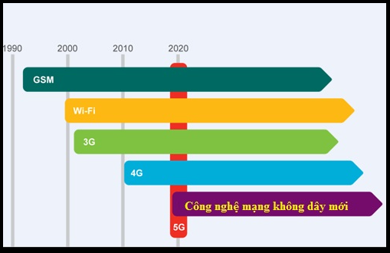

*Hình 1.1: Thời gian dự kiến triển khai mạng 5G*

Cho đến nay tổ chức Liên minh Viễn thông Quốc tế (ITU) vẫn chưa công bố rộng rãi các yêu cầu cụ thể và chi tiết những công nghệ sẽ được tích hợp vào mạng 5G. Công nghệ 5G vẫn còn đang được nghiên cứu và các nhà khoa học vẫn đang tìm kiếm giải pháp thích hợp nhất. Dự kiến, việc triển khai mạng 5G có thể sẽ bắt đầu vào năm 2020 và tới năm 2025 sẽ được phổ biến toàn cầu.

Thế hệ 5G là một công nghệ mới mà sẽ cung cấp tất cả các ứng dụng có thể, bằng cách sử dụng một thiết bị bao quát, kết nối hầu hết các cơ sở hạ tầng thông tin liên lạc đã tồn tại. Các thiết bị đầu cuối 5G sẽ là một đa cấu hình lại và được kích hoạt nhận thức vô tuyến. Nó sẽ có phần mềm xác định phương pháp điều chế vô tuyến. Các mạng di động 5G sẽ tập trung vào việc phát triển các thiết bị đầu cuối sao cho có thể truy cập công nghệ mạng không dây khác nhau cùng một lúc và sẽ kết hợp các luồng khác nhau từ các công nghệ khác nhau.

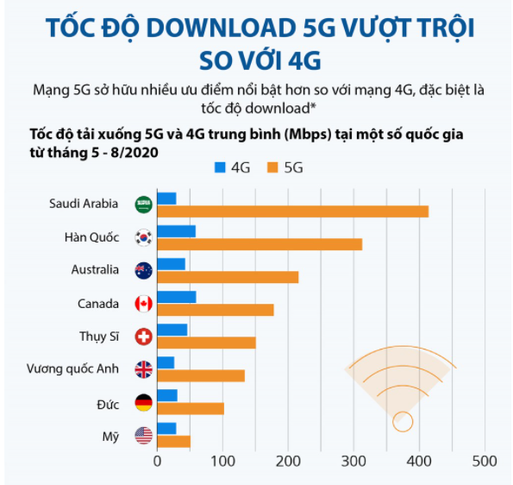

*Hình 1.2: Tốc độ mạng 5G so với 4G*

Thay vì những trạm cơ sở trên mặt đất đang được sử dụng bởi mạng 2G, 3G và 4G, có thể 5G sẽ sử dụng các trạm HAPS (High Altitude Stratospheric Platform Stations).

Về cơ bản, các trạm HAPS là những chiếc máy bay treo lơ lửng ở một vị trí cố định trong khoảng cách từ 17km~22km so với mặt đất và hoạt động như một vệ tinh. Cách này sẽ giúp đường tín hiệu được thẳng hơn và giảm tình trạng bị cản trở bởi những kiến trúc cao tầng.

Ngoài ra, nhờ độ cao, trạm cơ sở có khả năng bao phủ diện tích rộng lớn; do đó làm giảm, nếu không nói là loại bỏ, những vấn đề về diện tích vùng phủ sóng. Thậm chí trên biển, nơi các trạm phát sóng trên đất liền không thể phủ sóng, cũng bắt được tín hiệu 5G.

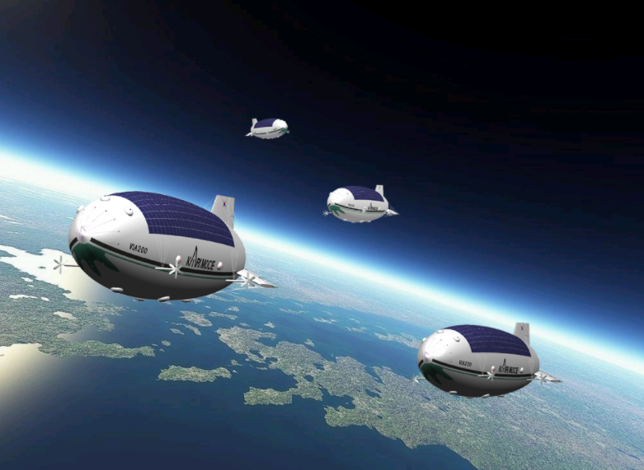

*Hình 1.3: Mô hình trạm HAPS trong tương lai*

Đó là kỹ thuật mới và rất tốt trong việc phục vụ dịch vụ thông tin không dây băng thông rộng. Trạm HAPS cung cấp một phạm vi với bán kính khoảng tầm 30 Km. Do đó có thể thiết lập duy nhất trạm HAPS thay vì phải dùng một số trạm cơ sở đặt trên mặt đất ở khu vực ngoại ô và nông thôn như ở các thế hệ trước. Trạm HAPS không yêu cầu bệ phóng đắt tiền như vệ tinh vì vậy mang lại hiệu quả chi phí cũng như có thể dễ dàng triển khai, vì vậy nó cũng được sử dụng trong trường hợp khẩn cấp hoặc tai nạn. HAPS cung cấp các tuyến liên kết quan sát với công suất cao của các ứng dụng băng thông rộng. Do ở trên cao có tác động sự thay đổi không khí nên trạm HAPS sẽ thay đổi tùy ở vị trí theo chiều dọc và chiều ngang. Sự chuyển động này làm thay đổi, sai lệch góc nhìn các thiết bị đầu cuối trên mặt đất. Nếu sự thay đổi này lớn hơn bề rộng chùm tia của anten thì yêu cầu tăng hoạt động liên kết. Nhờ sử dụng cách này nó sẽ khắc phục được nhiều hạn chế và sẽ giúp đường truyền tín hiệu được thẳng hơn và giảm tình trạng bị cản trở bởi những nhà cao tầng. Do các trạm nằm ở trên cao nên sẽ có khả năng bao phủ diện tích rộng lớn giúp làm giảm những vấn đề về diện tích phủ sóng.

### **1.2.2 Các yêu cầu mạng 5G**

Theo dự kiến yêu cầu của mạng 5G, sẽ có sự khác biệt lớn giữa các thế hệ hiện tại. Với thế hệ mới 5G yêu cầu bao gồm:

- Mức tiêu thụ pin thấp hơn, tăng tuổi thọ của pin.

- Dung lượng hệ thống cao hơn, giảm thiểu tắc nghẽn mức thấp nhất, độ trễ thấp.

- Tốc độ truyền dữ liệu nhanh hơn, cung cấp nhiều kết nối ổn định và đáng tin cậy hơn, phạm vi bao phủ tốt hơn và tốc độ dữ liệu cao ở viền phạm vi phủ sóng giúp giải quyết các vấn đề liên quan đến diện tích phủ sóng (thậm chí ngay cả trên biển, nơi các trạm phát sóng trên đất liền không thể phủ sóng cũng bắt được tín hiệu 5G).

- An toàn hơn, hiệu quả năng lượng cao, không gây hại cho sức khỏe con người.

- Hỗ trợ kết nối đồng thời lớn, gia tăng số lượng người kết nối đồng thời.

- Lệ phí lưu lượng truy cập rẻ hơn do chi phí triển khai cơ sở hạ tầng thấp.

- Các ứng dụng kết hợp với cảm biến nhân tạo thông minh hơn (AI) sẽ ra đời, giúp tăng khả năng giao tiếp giữa con người với điện thoại di động thông minh. Khả năng tương tác linh hoạt và hỗ trợ nhiều loại thiết bị khác nhau như máy tính bảng, thiết bị đeo tay

### **1.2.3 Những thách thức trong quá trình thương mại hóa mạng 5G**

Những lợi ích do mạng 5G mang lại là rất lớn. Mặc dù vậy, vẫn còn một số vấn đề cần phải được giải quyết trước khi công nghệ 5G có thể trở thành hiện thực. Đó là sự sẵn sàng của băng tần và các thách thức về mặt công nghệ, ứng dụng, chẳng hạn như làm thế nào để tạo ra các kiến trúc mạng có thể gia tăng được lượng dữ liệu truyền tải cao hơn và các tốc độ truyền tải dữ liệu cần thiết để có thể chứa được nhiều người dùng hơn trên hệ thống mạng. Cụ thể những thách thức như sau:

- Tính ưu việt vượt trội của 5G so với các thế hệ mạng trước: Chắc chắn một điều là không giống các tiêu chuẩn truyền thông không dây trước đây, thế hệ mạng mới này buộc phải giải quyết các vấn đề thách thức liên quan đến công nghệ nhiều hơn. Nếu 4G tập trung vào việc cải thiện khả năng và tốc độ kết nối thì 5G sẽ bao gồm tất cả các điều đó và bổ sung thêm nhân tố rất quan trọng là trí thông minh

- Tối ưu hóa phép đo hiệu suất: Việc đánh giá của các mạng thông tin liên lạc không dây thường được đặc trưng bằng cách tính toán một hoặc hai phép đo hiệu suất, do độ phức tạp cao. Đối với một đánh giá đầy đủ và công bằng của hệ thống không dây 5G, số liệu hiệu suất hơn nên được xem xét. Chúng bao gồm hiệu quả quang phổ, hiệu quả năng lượng, độ trễ, độ tin cậy, tính công bằng của người dùng, QoS, độ phức tạp thực. Như vậy, cần có một khuôn khổ chung để đánh giá hiệu suất của hệ thống không dây 5G.

- Nền tảng phổ biến: Không có kiến trúc chung cho kết nối thực hành kỹ thuật khác nhau. Một cơ quan quản lý chung là cần thiết, mà tạo ra một nền tảng chung cho tất cả các thực hành kỹ thuật để hợp thức hóa các vấn đề kết nối liên thông cũng như chia sẻ kiến thức

- Hỗ trợ nhiều dịch vụ đa dạng, phong phú: Không giống như các hệ thống vô tuyến trước đó, các hệ thống 5G cần có khả năng kiểm soát và quản lý một số lượng ngày càng tăng của các thiết bị mạng không đồng nhất mà vẫn đảm bảo chất lượng dịch vụ. Các thiết bị này có thể giao tiếp với nhau hoặc với con người hay robot để đáp ứng mong đợi và nhu cầu phức tạp của người sử dụng. Việc chuẩn hóa cũng phải đối mặt với nhu cầu bùng nổ về các ứng dụng vô tuyến phong phú, truy nhập mọi lúc mọi nơi, đòi hỏi băng thông lớn và lấy người sử dụng làm trung tâm.

- Một thách thức không thể thiếu trong hệ thống thông tin di động là tính an toàn thông tin: Mỗi lớp mạng trong kiến trúc mạng 5G phải đối mặt với các nguy cơ về an toàn thông tin (ATTT) khác nhau. Việc phân tích các rủi ro về ATTT của từng lớp mạng sẽ là cơ sở để xây dựng các giải pháp bảo đảm phù hợp

## **1.3 Đa truy cập trong mạng thông tin di động**

Trong mạng thông tin di động sử dụng truyền thông không dây, không gian (môi trường truyền tin) cùng được sử dụng chung cho tất cả các trạm. Do đó các trạm truyền tin không dây trong một mạng phải tuân thủ cơ chế đa truy cập áp dụng cho mạng đó. Hai cơ chế đa truy cập cơ bản là:

* Truy cập kênh tĩnh sử dụng các kênh trực giao để truyền dữ liệu mỗi khi một trạm được phép truyền thông không dây để truyền dữ liệu của mình theo cơ chế kênh, tránh xung đột hay nhiễu từ dữ liệu người dùng này tới dữ liệu người dùng kia.
* Truy cập kênh động sử dụng truyền dữ liệu dạng gói với hai cơ chế cơ bản

Truy cập ngẫu nhiên (Random Access): Một kênh dùng chung cho các trạm truyền thông tin báo hiệu (điều khiển) để đăng kí yêu cầu truyền tin. Cơ chế giải quyết xung đột được sử dụng để nhận thông tin điều khiển theo từng mạng.

Truy cập lập lịch (Scheduling): Dữ liệu gói của các trạm được lập lịch để truyền trên các kênh trực giao dùng chung, tránh xung đột hay nhiễu từ dữ liệu người dùng này tới dữ liệu người dụng kia trên kênh dùng chung đó.

### **1.3.1 Đa truy cập trong mạng 2G/3G**

Phương pháp đa truy cập dùng trong GSM kết hợp GPRS truyền song công dựa trên phân chia theo tần số (FDMA) và đa truy cập theo phân chia thời gian (TDMA).

CDMA (Code Division Multiple Access) là đa truy nhập (đa người dùng) phân chia theo mã. Khác với GSM phân phối tần số thành những kênh nhỏ, rồi chia sẻ thời gian các kênh ấy cho người sử dụng. Trong khi đó thuê bao của mạng di động CDMA chia sẻ cùng một giải tần chung.

Mọi khách hàng có thể đồng thời truyền tín hiệu của mình trên cùng một giải tần, trong suốt thời gian cuộc gọi. Dữ liệu mỗi người dùng được truyền trên một kênh mã, mỗi người dùngsử dụng các kênh mã khác nhau và trực giao với nhau. Các tín hiệu của nhiều thuê bao khác

nhau sẽ được mã hoá bằng các tín hiệu giả ngẫu nhiên, sau đó được trộn lẫn và phát đi trên cùng một giải tần chung và chỉ được phục hồi duy nhất ở thiết bị thuê bao (máy điện thoại di động) với mã giả ngẫu nhiên tương ứng.

### **1.3.2 Đa truy cập trong mạng 4G**

LTE là một chuẩn cho công nghệ truyền thông dữ liệu không dây và là một sự tiến hóa của các chuẩn GSM/UMTS. Mục tiêu của LTE là tăng dung lượng và tốc độ dữ liệu của các mạng dữ liệu không dây bằng cách sử dụng các kỹ thuật điều chế và DSP (xử lý tín hiệu số) mới được phát triển vào đầu thế kỷ 21 này. Một mục tiêu cao hơn là thiết kế lại và đơn giản hóa kiến trúc mạng thành một hệ thống dựa trên nền IP với độ trễ truyền dẫn tổng giảm đáng kể so với kiến trúc mạng 3G. Giao diện không dây LTE không tương thích với các mạng 2G và 3G, do đó nó phải hoạt động trên một phổ vô tuyến riêng biệt.

Một trong những ưu điểm quan trọng của mạng 4G LTE là tăng hiệu suất sử dụng tần số và tiết kiệm băng thông. Nguyên nhân là do mạng 4G sử dụng kĩ thuật truy cập OFDMA ở đường xuống và SC-FDMA ở đường lên. Kỹ thuật OFDM (Orthogonal frequency-division multiplexing) là một trường hợp đặc biệt của phương pháp điều chế đa sóng mang, trong đó các sóng mang phụ trực giao với nhau, nhờ vậy phổ tính hiệu ở các sóng mang phụ cho phép chồng lấn lên nhau mà phía thu vẫn có thể khôi phục lại tín hiệu ban đầu. Sự chồng lấn phổ tín hiệu làm cho hệ thống OFDM có hiệu suất sử dụng phổ lớn hơn nhiều so với kỹ thuật điều chế thông thường.

## **1.4 Giới thiệu về kỹ thuật NOMA**

Như được biết, tất cả các mạng di động hiện tại thực hiện các kỹ thuật truy cập đa truy cập trực giao (OMA) như truy cập đa phân chia thời gian (TDMA), phân chia theo tần số (FDMA) hoặc chia sẻ mã đa truy cập (CDMA) với nhau. Tuy nhiên, theo dự kiến thì không có kỹ thuật nào trong số những kỹ thuật này có thể đáp ứng được nhu cầu cao của các hệ thống truy cập vô tuyến trong tương lai. Vì vậy trong công cuộc tìm kiếm những công nghệ kỹ thuật mới, kỹ thuật NOMA cho thấy một sự hứa hẹn đầy mong đợi, đáp ứng được hầu hết các yêu cầu của mạng 5G nêu trên như độ trễ thấp, chi phí rẻ, tốc độ cao hơn gấp trăm lần so với mạng hiện tại.

Đa truy nhập phi trực giao (NOMA: Non-orthogonal Multiple Access) khác với truyền trực giao truyền thống. Nó áp dụng truyền phi trực giao ở đầu phát, chủ động đưa thông tin nhiễu và nhận ra giải điều chế chính xác thông qua công nghệ loại bỏ nhiễu nối tiếp ở đầu nhận. So với truyền trực giao, độ phức tạp của máy thu được cải thiện, nhưng có thể thu được hiệu suất phổ cao hơn. Ý tưởng cơ bản của truyền dẫn phi trực giao là sử dụng thiết kế máy thu phức tạp để đổi lấy hiệu suất phổ cao hơn. Với việc nâng cao khả năng xử lý của chip, việc áp dụng công nghệ truyền dẫn không trực giao trong các hệ thống thực tế sẽ trở nên khả thi.

### **1.4.1 Kỹ thuật đa tuy cập phi trực giao NOMA**

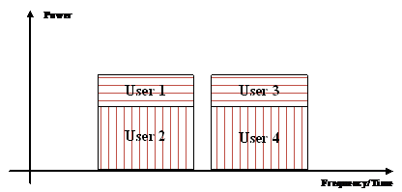

*Hình 1.4: Phân bổ công suất trên NOMA*

NOMA khác với các công nghệ đa truy cập trước đây, NOMA sử dụng các miền công suất phi trực giao để phân biệt người dùng. Gọi là phi trực giao có nghĩa là dữ liệu giữa những người dùng có thể được truyền trong cùng một khoảng thời gian và tần số, và người dùng chỉ có thể được phân việt bằng sợ khác biệt về công suất. Như hình 1.4, user 1 và user 2 truyền dữ liệu trong cùng 1 miền tuần số/ thời gian và phân việt người dùng bằng chênh lệch công suất. Tương tự giữa user 3 và user 4.

NOMA là một kĩ thuật tiềm năng có nhiều ưu điểm:

* Tốc độ truyền tín hiệu nhanh hơn so với các kĩ thuật khác.
* Cung cấp chất lượng dịch vụ tốt hơn cho tất cả người dùng bằng cách sử dụng các thuật toán kiểm soát công suất linh hoạt.
* **Có thể đạt được một số lượng lớn các truy cập.**
* Tiết kiệm năng lượng, băng tần, độ trễ thấp.

Bên cạnh đó thì kĩ thuật đa truy cập phi trực giao (NOMA) cũng đối mặt với nhiều khó khăn như:

* Băng tần chưa sẵn sàng để đưa vào sử dụng
* Khả năng loại bỏ nhiễu và độ phức tạp có thể chịu được của máy thu đóng một vai trò quan trọng trong hiệu suất tổng thể, ví dụ: hệ số quá tải tối đa mà hệ thống có thể hỗ trợ.
* Mặc dù kỹ thuật NOMA mang nhiều lợi thế, khả năng thụ cảm thông tin được nâng cao của nhiều người dùng hơn thông qua kỹ thuật này, dẫn đến mối đe dọa bỏa mật và quyền riêng tư cao hơn

### **1.4.2 Nguyên tắc truyền nhận tín hiệu**

* **Nguyên tắc truyền nhận tín hiệu tại đường lên**

Khi truyền theo đường lên người dùng i truyền tín hiệu với công suất truyền . Đối với đường lên của NOMA tín hiệu mà trạm cơ sở nhận được là:

**++**.

Với là hệ số kênh truyền, d là khoảng cách từ người dùng đến trạm, là hệ số suy hao, là nhiễu.

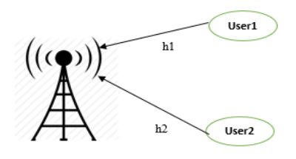

*Hình 1.5: Mô phỏng NOMA tại đường lên*

Kĩ thuật NOMA cho phép truyền tín hiệu tại cùng một thời điểm, trên cùng một tần số, nhưng theo các mức năng lượng khác nhau. Khi trạm cơ sở nhận được tín hiệu y thì trạm sẽ xem tín hiệu S2 như nhiễu, tại trạm cơ sở được gắn bộ lọc can nhiễu SIC để lọc nhiễu. Sau khi bộ SIC lọc hết nhiễu thì còn lại tín hiệu S1.

* **Nguyên tắc truyền nhận tín hiệu tại đường xuống**

BS truyền tín hiệu cho cả 2 người dùng là và , với các công suất truyền và khác nhau ( ) .Tín hiệu nhận được tại người dùng:

(1.1)

Hoặc, tín hiệu nhận được tại user1 và user2:

= .

.

Trong đó: là hệ số kênh truyền của người dùng , là khoảng cách từ BS tới người dùng , là hệ số suy hao trên đường truyền, và nhiễu kênh truyền .

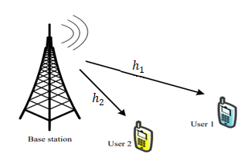

*Hình 1.6: Mô phỏng NOMA tại đường xuống*

Trong đường truyền xuống NOMA, tín hiệu ở xa sẽ có mức năng lượng cao hơn, dựa vào mức năng lượng này mà bộ giải mã SIC sẽ phát hiện và giải mã những tín hiệu có mức năng lượng cao trước và sau đó lấy tín hiệu x trừ cho tín hiệu vừa giải mã sẽ được tín hiệu còn lại.

# TỔNG KẾT CHƯƠNG 1

Với những lợi ích mang lại từ 5G, thế hệ mạng viễn thông không dây thứ 5 hứa hẹn sẽ đáp ứng được trong nhiều năm nhu cầu về việc sử dụng mạng truyền thông công dây đang ngày một gia tăng rất nhanh. Tuy nhiên có nhiều thách thức và yêu cầu đặt ra trong việc nghiên cứu cũng như thương mại hóa 5G. Hiện có nhiều công nghệ và kỹ thuật đang được đưa ra áp dụng cho mạng 5G tương lai, từ phát triển mới những kỹ thuật cũ của các thế hệ mạng trước cho đến tìm ra những kỹ thuật mới. Đặc biệt với kỹ thuật NOMA mà chúng tôi tìm hiểu và đánh giá trong đề tài này là một kỹ thuật đầy mong đợi đáp ứng được hầu hết các yêu cầu của mạng 5G

# CHƯƠNG 2: PHÂN TÍCH HIỆU NĂNG NOMA TẠI ĐƯỜNG LÊN VÀ ĐƯỜNG XUỐNG

Trong mạng viễn thông, đánh giá hiệu năng của một hệ thống thông tin di động là việc hết sức cần thiết và quan trọng. Hiệu năng của một hệ thống cho thấy được hệ thống đó có hoạt động tốt hay không vì hiệu năng càng cao thì hệ thống hoạt động càng hiệu quả.

Trong đề tài này, để đánh giá hiệu năng NOMA cho đường truyền lên và xuống em khảo sát các thông số như xác suất dừng hệ thống, dung lượng hệ thống. Để làm được điều này, em đề suất mô hình hệ thống sẽ được trình bày dưới đây.

## **2.1 Tìm hiểu về kênh truyền không dây**

### **2.1.1 Khái niệm kênh truyền không dây**

Kênh truyền là môi trường truyền giữa máy phát và máy thu. Môi trường này có thể là hữu tuyến hoặc vô tuyến, hữu tuyến sử dụng dây dẫn, vô tuyến sử dụng sóng điện từ. Kênh truyền vô tuyến có thể biến đổi từ đơn giản đến phức tạp, kênh truyền có ảnh hưởng lớn đến hiệu quả trong truyền tín hiệu.

Đặc tính của kênh truyền không dây: Chất lượng của kênh truyền đều phụ thuộc vào môi trường truyền dẫn. Đối với kênh truyền vô tuyến thì môi trường truyền dẫn ảnh hưởng rất nhiều đến chất lượng của kênh truyền. Với kênh truyền vô tuyến (không dây) thì sự thay đổi trạng thái của kênh truyền có thể diễn ra trong thời gian rất ngắn. Điều này khiến cho việc truyền tín hiệu trong môi trường như vậy trở nên khó khăn. Có nhiều môi trường truyền sóng như đồi núi, ngoại thành, trong thành phố với những đặc trực khác nhau. Sự lan truyền giữa máy thu và máy phát như vậy chịu ảnh hưởng bởi các vật che chắn như các tòa nhà, núi… Đường truyền thẳng có thể không tồn tại giữa máy phát và máy thu và tốc độ di chuyển của máy thu cũng ảnh hưởng đến sự suy hao của tín hiệu ở máy thu.

Sóng lan truyền trong môi trường có thể truyền theo hướng trực tiếp, nhưng cũng có thể bị phản xạ khi gặp các vật cản lớn như các tòa nhà, nhiễu xạ khi gặp các vật có góc cạnh chắn, hoặc tán xạ khi gặp phải cây cối. Các kênh vô tuyến là các kênh truyền mang tính ngẫu nhiên, nó có thể thay đổi từ các đường truyền thẳng đến các đường bị che chắn nghiêm trọng đối với các vị trí khác nhau. Trong không gian, một kênh có các đặc trưng khác nhau tại các vị trí khác nhau.

Đặc trưng của kênh truyền không dây là ngẫu nhiên (nghĩa là hệ số kênh truyền là 1 biến ngẫu nhiên). Vì vậy, để làm việc với môi trường này, có rất nhiều mô hình kênh truyền thống kê khác nhau, phụ thuộc vào nhiều điều kiện như: thời tiết, các chướng ngại vật (các tòa nhà cao tầng, địa hình đồi núi...) và khoảng cách truyền dẫn.

### **2.1.2 Biến ngẫu nhiên**

Một biến ngẫu nhiên là một biến có giá trị không xác định đối với hàm, nghĩa là, giá trị phụ thuộc vào kết quả của thử nghiệm.

Ví dụ, khi ném một con xúc xắc, giá trị biến phụ thuộc vào kết quả

Có 2 loại biến ngẫu nhiên:

* **Biến ngẫu nhiên liên tục**: Biến ngẫu nhiên X là liên tục nếu giá trị có thể có của nó lấp đầy một khoảng trên trục số.

Ví dụ: Độ cao trung bình của 100 người, đo lượng mưa.

* **Biến ngẫu nhiên rời rạc**: Một biến có số lượng các giá trị riêng biệt có thể đếm được. HOẶC các biến có giá trị thu được bằng cách đếm được gọi là Biến ngẫu nhiên rời rạc.

Ví dụ: số học sinh có mặt trong lớp, số trẻ em trong một gia đình.

* + 1. **Các hàm của biến ngẫu nhiên**

**Hàm CDF (Hàm phân phối tích lũy)**

Hàm phân phối tích lũy (CDF) là xác suất mà một biến ngẫu nhiên, chẳng hạn như X, sẽ nhận giá trị nhỏ hơn hoặc bằng x.

với (2.1)

CDF có các thuộc tính:

**Hàm PDF (Hàm mật độ phân bố xác suất)**

Chỉ có biến ngẫu nhiên liên tục mới có hàm PDF. Vì trong biến ngẫn nhiên liên tục xác suất tại từng điểm sẽ không có ý nghĩa, nên xác suất tại 1 khoảng ab sẽ được thể hiện như hình 2.1:

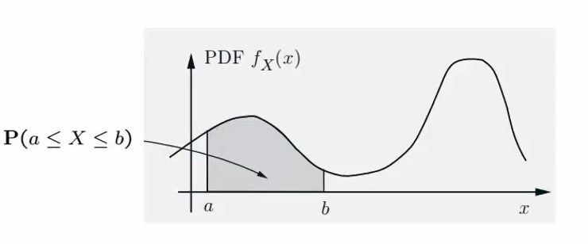

*Hình 2.1: Minh họa hàm PDF*

là sác xuất xảy ra tại 1 vùng nhất định

, (2.2)

PDF nên

.

* + 1. **Một số mô hình kênh truyền**
* **Kênh truyền Rayleigh**

Kênh truyền fading rayleigh là mô hình truyền rất phổ biến trong thông tin vô tuyến. Khi môi trường có nhiều thành phần tán xạ, nhiễu xạ, phản xạ do bầu khí quyển hoặc vật chắn, ta có thể dùng kênh truyền Rayleigh

Hàm PDF và CDF của kênh truyền Rayleigh:

, (2.3)

. (2.4)

Trong đó: , là suy hao đường truyền.

* **Kênh truyền Nakagami-m**

Kênh truyền fading Nakagami-m có tính tổng quát hơn kênh truyền fading Rayleigh, cụ thể kênh truyền fading Rayleigh là một trường hợp đặc biệt của kênh truyền fading Nakagami-m khi m=1. Với m là tham số hình dạng (shape parameter) có giá trị từ ½ đến vô cùng.

Gọi là tỷ số tín hiệu trên nhiễu, ta có hàm PDF và CDF:

(2.5)

(2.6)

* + 1. **Tìm hiểu SIC**

Truyền tín hiệu trong hệ thống mạng vô tuyến luôn gặp phải sự cản trở bởi nhiễu, sự quan tâm ngày càng tăng trong việc sử dụng các kỹ thuật giảm thiểu nhiễu tiên tiến để cải thiện hiệu suất mạng. Ngoài các phương pháp thông thường trong việc loại nhiễu do môi trường xung quanh đường truyền thì còn có vấn đề quan trọng là sự hủy bỏ liên tục của nhiễu can thiệp (SIC). SIC (Successive Interference Cancellation) nghĩa là sự hủy bỏ liên tục của can nhiễu để giải mã các tín hiệu người dùng khác nhau một cách tuần tự.

Sau khi tín hiệu của một người dùng được giải mã, tín hiệu này được trừ khỏi tín hiệu tổng, và tín hiệu của người dùng tiếp theo được giải mã. Khi SIC hoạt động, một trong các tín hiệu người dùng được giải mã, xem tín hiệu người dùng còn lại là nhiễu. Tuy nhiên, trước SIC, người dùng được BS sắp xếp theo cường độ tín hiệu của họ, công suất tuyền mạnh hơn sẽ được giải mã trước, sau đó trừ nó khỏi tín hiệu tổng.

* 1. **Mô hình hệ thống**

### **2.2.1 Đề xuất mô hình:**

Giả sử mô hình hệ thống gồm:

* Một trạm cơ sở với anten thu, hai người dùng user1 và user2
* Tín hiệu truyền chung một băng thông, cùng một tần số.
* Hệ số kênh truyền hai user khác nhau h1, h2 và khoảng cách khác nhau d1, d2.
* Công suất phát P1, P2 hai kênh truyền khác nhau, và tổng hai công suất bằng công suất tổng phát
* Giả sử ta có được các thông số như khoảng cách, công suất, hệ số kênh truyền, vv
* Khoảng cách từ trạm cơ sở đến user1 sẽ ở xa hơn so với user2.
* Kênh truyền sử dụng là kênh fading Rayleigh.

### **Phương thức hoạt động của hệ thống**

#### **NOMA cho đường xuống**

Mô hình hệ thống được khảo sát trong phần như hình 2.2. Hệ thống này gốm 1 trạm gốc và hai người dùng.



*Hình 2.2: Mô phỏng NOMA tại đường xuống*

BS truyền tín hiệu cho cả 2 người dùng là và , với các công suất truyền và khác nhau ( ) .Tín hiệu nhận được tại người dùng:

(2.7)

Hoặc, tín hiệu nhận được tại user1 và user2:

= . (2.8)

. (2.9)

Trong đó: là hệ số kênh truyền của người dùng , là khoảng cách từ BS tới người dùng , là hệ số suy hao trên đường truyền, và nhiễu kênh truyền .

Trong đường xuống NOMA, giả sử theo mô phỏng User1 ở xa hơn User2, nên trong đường xuống BS sẽ phân bổ công suất nhiều hơn cho User1, do ở xa hơn BS hơn User2.

Ta có được tỷ số công suất tín hiệu trên công suất nhiễu SNR của user1 như sau:

, (2.10)

Đối với người dùng User2:

.

. (2.11)

Trong đó: ; ;;.

* Từ (2.10) và (2.4) ta có được biểu thức CDF của SNR1 như sau:

=

=

=

= (2.12)

* Từ (2.12) ta có được PDF của SNR1:

=

=

* Từ (2.11) và (2.4) tương tự ta cũng có CDF của SNR2:

=

=

=

* Ta có PDF của SNR2:

=

* + - 1. **NOMA cho đường lên**

Mô hình hệ thống được khảo sát trong phần như hình 2.3. Hệ thống này gốm 1 trạm gốc và hai người dùng.



*Hình 2.3: Mô phỏng NOMA tại đường lên*

Khi truyền theo đường lên người dùng i truyền tín hiệu với công suất truyền . Đối với đường lên của NOMA tín hiệu mà trạm cơ sở nhận được là:

**++**. (2.13)

Với là hệ số kênh truyền, d là khoảng cách từ người dùng đến trạm, là hệ số suy hao, là nhiễu.

Ta có tỉ số công suất tín hiệu trên nhiễu (SNR) của user1 tại trạm cơ sở:

(2.14)

Đối với người dùng User2:

. (2.15)

Trong đó: ; ;;.

* Từ (2.4) và (2.14) ta có biểu thức CDF của SNR1:

=

=

=

=

= ,

= (2.16)

* Từ (2.16) ta có PDF của SNR1:

=

* 1. **Xác suất dừng hệ thống**

Xác suất dừng hệ thống là xác suất mà tỷ số tín hiệu trên nhiễu SNR thấp hơn một mức ngưỡng cho trước, mà tại khoảng đó hệ thống dừng hoạt động.

### **2.3.1 Xác suất dừng hệ thống tại đường xuống**

Từ (2.10) và (2.4) ta có xác suất dừng hệ thống đối với User1:

=

=

=

=

Xác suất dừng hệ thống đối với User2:

=

=

=

### **2.3.2 Xác suất dừng hệ thống tại đường lên**

Từ (2.4) và (2.14) ta có xác suất dừng hệ thống:

= )

=

=

=

= ,

=

* 1. **Dung lượng hệ thống**

### **2.4.1 Dung lượng trung bình hệ thống tại đường xuống**

Dung lượng trung bình của hệ thống là tốc độ truyền thông tin tối đa của hệ thống mà không gặp lỗi. Nó được tính như sau:

(2.17)

Từ (2.17) và (2.10) ta có dung lượng hệ thống trung bình của user1 như sau:

(2.18)

= ( + )

= [ + ]

Dung lượng hệ thống trung bình của user2:

= .

### **Dung lượng trung bình hệ thống tại đường lên**

=

= ( ++}) =

**Cuối cùng, ta được biểu thức dung lượng trung bình như sau:**

* Dung lượng trung bình tại đường xuống của user1 và user2:

[ + ]

* Dung lượng trung bình tại đường lên

# TỔNG KẾT CHƯƠNG 2

Tính toán các thông số liên quan như xác suất dừng hệ thống, dung lượng hệ thống. Từ các thông số trên em sẽ dùng nó làm cơ sở để thực hiện mô phỏng đánh giá hiệu năng của hệ thống bằng thông số công suất phát của trạm dành cho mỗi người dùng.

# CHƯƠNG 3: KẾT QUẢ MÔ PHỎNG VÀ THẢO LUẬN

## **3.1 Môi trường mô phỏng và phương pháp mô phỏng**

### **3.1.1 Giới thiệu môi trường mô phỏng**

MATLAB (Matrix Laboratory) là một phần mềm khoa học được thiết kế để cung cấp việc tính toán số và hiển thị đồ họa bằng ngôn ngữ lập trình cấp cao. MATLAB cung cấp các tính năng tương tác tuyệt vời cho phép người sử dụng thao tác dữ liệu linh hoạt dưới dạng mảng ma trận để tính toán và quan sát. Các dữ liệu vào của MATLAB có thể được nhập từ "Command line" hoặc từ "mfiles", trong đó tập lệnh được cho trước bởi MATLAB cung cấp cho người dùng các toolbox tiêu chuẩn tùy chọn. Người dùng cũng có thể tạo ra các hộp công cụ riêng của mình gồm các "mfiles" được viết cho các ứng dụng cụ thể. Giao diện của phần mềm Matlab như hình 3.1.

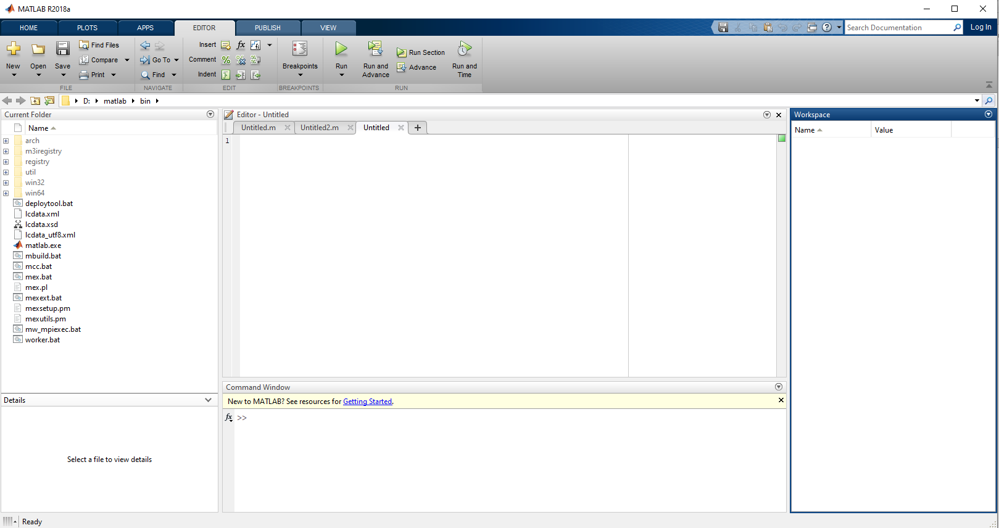

*Hình 3.1: Giao diện của phần mềm matlab*

Chúng ta có thể sử dụng các tập tin trợ giúp của MATLAB cho các chức năng và các lệnh liên quan với các toolbox có sẵn (dùng lệnh help). Trong thực tế Matlab còn được ứng dụng rộng rãi trong nhiều lĩnh vực và nó cũng sử dụng rất nhiều các phép tính toán học. Với những đặc điểm đó và khả năng thân thiện với người dùng nên nó dễ dàng sử dụng hơn các ngôn ngữ khác như Pascal, C, ... Ngoài ra, nó còn có khả năng mạnh mẽ về đồ họa, tạo các giao diện riêng cho người sử dụng (GUIs) để giải quyết những vấn đề cá nhân của người dùng.

### **3.1.2 Phương pháp mô phỏng Monte-Carlo**

Để mô phỏng mô hình thực tế và xác thực tính đúng đắn của kết quả phân tích, em sử dụng phương pháp mô phỏng Monte-Carlo (Monte-Carlo experiment hay Monte - Carlo method).

Phương pháp Monte-Carlo là một lớp các thuật toán sử dụng việc lấy mẫu ngẫu nhiên để thu được các kết quả số. Có thể nói hiện nay, phần lớn các sản phẩm của cả khoa học cơ bản lẫn khoa học ứng dụng đều dựa vào bộ ba thực nghiệm, lý thuyết và MonteCarlo.

Phương pháp này cố gắng mô hình hóa các hiện tượng tự nhiên thông qua sự mô phỏng trực tiếp các lý thuyết cần thiết dựa theo yêu cầu của hệ, chẳng hạn như mô phỏng sự tương tác của những vật thể này với những vật thể khác hay là với môi trường dựa trên các mối quan hệ vật thể - vật thể và vật thể - môi trường đơn giản. Lời giải được xác định bằng cách lấy mẫu ngẫu nhiên của các quan hệ, hay là các tương tác vi mô, cho đến khi kết quả hội tụ. Do vậy, cách thực hiện lời giải bao gồm các hành động hay phép tính được lặp đi lặp lại, có thể được thực hiện trên máy tính.

#### **3.1.2.1 Nền tảng phương pháp Monte-Carlo**

Phương pháp này được xây dựng dựa trên nền tảng:

Các số ngẫu nhiên (Random Numbers): các số ngẫu nhiên không chỉ được sử dụng trong việc mô phỏng lại các hiện tượng ngẫu nhiên xảy ra trong thực tế mà còn được sử dụng để lấy mẫu ngẫu nhiên một phân bố nào đó, chẳng hạn như trong tính toán các tích phân số. Nó là nền tảng quan trọng trong phương pháp này.

Luật số lớn (Law of large numbers): luật này đảm bảo rằng khi ta chọn ngẫu nhiên các giá trị (mẫu thử) trong một dãy các giá trị (quần thể), kích thước mẫu dãy thử càng lớn thì các đặc trưng thống kê (trung bình, phương sai…) của mẫu thử càng gần với các đặc trưng thống kê của quần thể. Luật số lớn rất quan trọng đối với phương pháp Monte-Carlo vì nó đảm bảo cho sự ổn định của các giá trị trung bình của các biến ngẫu nhiên khi số phép thử đủ lớn.

Định lý giới hạn trung tâm (Central limit theorem): định lý này phát biểu rằng, dưới một số điều kiện cụ thể, trung bình số học của một lượng đủ lớn các phép lặp của các biến ngẫu nhiên độc lập (independent random variables) sẽ được xấp xỉ theo phân bố chuẩn (normal distribution). Do phương pháp Monte-Carlo là một chuỗi các phép thử được lặp lại nên định lý giới hạn trung tâm sẽ giúp chúng ta dễ dàng xấp xỉ được trung bình và phương sai của các kết quả thu được từ phương pháp.

#### **3.1.2.2 Thành phần của phương pháp Monte-Carlo**

Phương pháp này bao gồm các thành phần chính sau:

* Hàm mật độ xác suất (Probability Density Function – PDF): một hệ vật lý (hay toán học) phải được mô tả bằng một bộ các PDF.
* Nguồn phát số ngẫu nhiên (Random Number Generator – RNG): một nguồn phát các số ngẫu nhiên đồng nhất phân bố trong khoảng đơn vị.
* Quy luật lấy mẫu (Sampling Rule): mô tả việc lấy mẫu từ một hàm phân bố cụ thể.
* Ghi nhận (Scoring hay Tallying): dữ liệu đầu ra phải được tích lũy trong các khoảng giá trị của đại lượng cần quan tâm.
* Ước lượng sai số (Error Estimation): ước lượng sai số thống kê (phương sai) theo số phép thử và theo đại lượng quan tâm.
* Các kỹ thuật giảm phương sai (Variance reduction technique): các phương pháp nhằm giảm phương sai của đáp số được ước lượng để giảm thời gian tính toán của mô phỏng Monte-Carlo.
* Song song hóa (parallelization) và vector hóa (vectorization): các thuật toán cho phép phương pháp Monte-Carlo được thực thi một cách hiệu quả trên một cấu trúc máy tính hiệu năng cao.

#### **3.1.2.3 Quá trình thực nghiệm**

Quá trình thực nghiệm bao gồm hai giai đoạn: tính toán, phân tích kết quả tính toán và mô phỏng mô hình thực tế để so sánh với các kết quả phân tích có được. Sau khi có được kết quả phân tích chúng ta tiến hành so sánh với kết quả mô phỏng mô hình thực tế trên phần mềm MATLAB, đó là phần mềm giúp chúng ta mô phỏng tạo ra mô hình thực tế theo giả thiết dựa trên những tập lệnh sẵn có.

Khi có được kết quả của cả hai quá trình, chúng ta sẽ tiến hành so sánh bằng cách vẽ hai kết quả trên cùng một đồ thị để chứng minh quá trình phân tích, tính toán là đúng với thực tế.

Nếu hình vẽ trùng khớp hoặc có những sai số nhỏ thì quá trình phân tích tính toán là đúng và ngược lại nếu không trùng khớp thì chúng ta xem xét lại quá trình tính toán, phân tích cũng như các thông số mô phỏng và thực hiện lại quá trình.

## **3.2 Thử nghiệm và thảo luận**

Ở phần này em sẽ làm rõ ảnh hưởng của tham số trong hệ thống là công suất phát của trạm cơ sở cho mỗi người dùng lên các đại lượng được nghiên cứu ở trên là xác suất dừng hệ thống và dung lượng hệ thống. Các tham số này được cho là ảnh hưởng sâu sắc đến hiệu suất của hệ thống.

### **3.2.1 Đánh giá kết quả phân tích xác suất dừng hệ thống tại đường lên và đường xuống**

#### **3.2.1.1 Kết quả phân tích của xác suất dừng hệ thống tại đường xuống**

Hình 3.2 vẽ đường cong của xác suất dừng hệ thống theo công suất phát của người dùng 1 tại đường xuống. Căn cứ vào hình này ta có 2 nhận xét sau:

* Công suất tăng thì xác suất dừng giảm.
* Kết quả mô phỏng và lý thuyết khớp nhau.

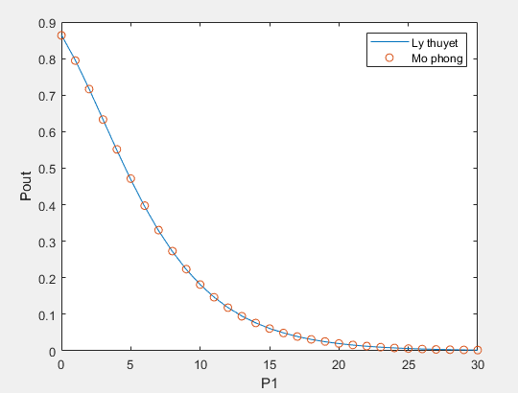

*Hình 3.2: Ảnh hưởng của công suất phát đến xác suất dừng hệ thống của user1*

Hình 3.3 vẽ đường cong của xác suất dừng hệ thống theo công suất phát của người dùng 2 tại đường xuống. Căn cứ vào hình này ta có 2 nhận xét sau:

* Công suất tăng thì xác suất dừng giảm.
* Kết quả mô phỏng và lý thuyết khớp nhau.

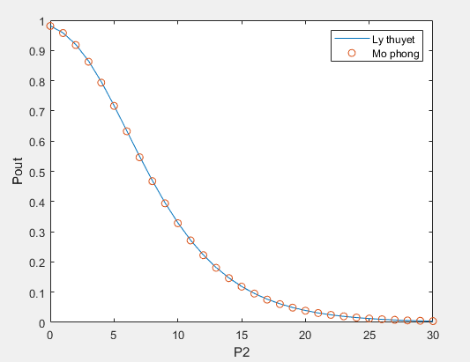

*Hình 3.3: Ảnh hưởng của công suất phát đến xác suất dừng hệ thống của user2*

#### **3.2.1.2 Kết quả phân tích của xác suất dừng hệ thống tại đường lên**

Hình 3.4 vẽ đường cong của xác suất dừng hệ thống theo công suất phát của người dùng 1 tại đường lên. Căn cứ vào hình này ta có 2 nhận xét sau:

* Công suất tăng thì xác suất dừng giảm.
* Kết quả mô phỏng và lý thuyết khớp nhau.

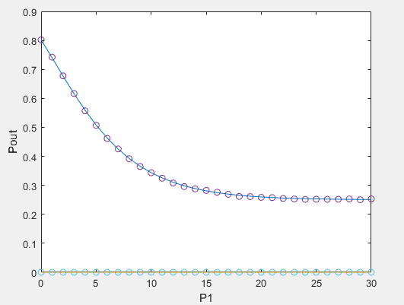

*Hình 3.4: Ảnh hưởng của công suất phát đến xác suất dừng hệ thống của user1*

|  |  |
| --- | --- |
| **Tên** | **Kí hiệu** |
| Công suất phát tín hiệu của user1 | P1 |
| Công suất phát tín hiệu của user2 | P2 |
| Xác suất dừng hệ thống | Pout |

* **Kết quả hình 3.2, 3.3 và 3.4 cho thấy:**

Ta thấy khi công suất phát P1 P2 từ trạm cơ sở đến user1 và user2 đối với đường xuống và công suất P1 từ user1 đến trạm BS đối với đường lên càng cao thì xác suất dừng hệ thống Pout càng thấp.

Lí do là với công suất phát càng cao thì người dùng tại đường xuống hoặc BS tại đường lên sẽ dễ bắt được tín hiệu, hiệu năng hệ thống càng được cải thiện.

* **Khuyến cáo và kết luận**

Kết luận công suất phát tín hiệu cho mỗi người dùng ảnh hưởng trực tiếp đến hiệu năng của hệ thống. Với công suất phát tỉ lệ nghịch với xác suất dừng hệ thống.

Vì vậy đưa ra khuyến cáo là cần điều chỉnh mức công suất phù hợp để có được hiệu năng tốt nhất cho hệ thống.

### **3.2.2 Đánh giá kết quả phân tích dung lượng hệ thống tại đường xuống**

Hình 3.5 vẽ đường cong của dung lượng hệ thống theo công suất phát của người dùng 1 tại đường xuống. Căn cứ vào hình này ta có 2 nhận xét sau:

* Công suất tăng dung lượng hệ thống càng tăng
* Kết quả mô phỏng và lý thuyết khớp nhau.

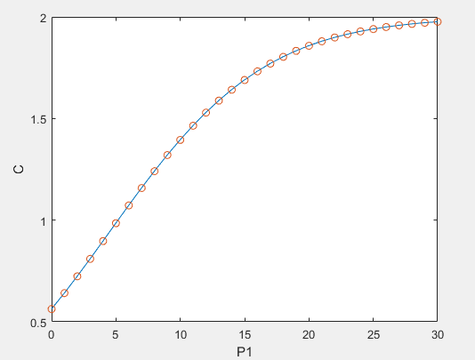

*Hình 3.5: Ảnh hưởng của công suất phát đến dung lượng hệ thống của user1*

Hình 3.6 vẽ đường cong của dung lượng hệ thống theo công suất phát của người dùng 2 tại đường xuống. Căn cứ vào hình này ta có 2 nhận xét sau:

* Công suất tăng dung lượng hệ thống càng tăng
* Kết quả mô phỏng và lý thuyết khớp nhau.

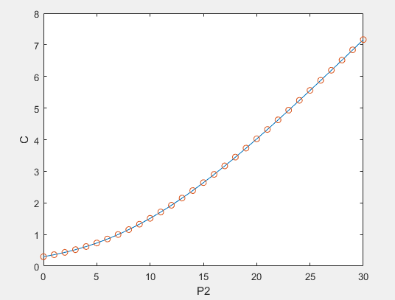

*Hình 3.6: Ảnh hưởng của công suất phát đến dung lượng hệ thống của user2*

|  |  |
| --- | --- |
| **Tên** | **Kí hiệu** |
| Công suất phát tín hiệu của user1 | P1 |
| Công suất phát tín hiệu của user2 | P2 |
| Dung lượng hệ thống | C |

* **Kết quả hình 3.5, 3.6 cho thấy:**

Khi công suất phát P1 P2 từ trạm cơ sở càng cao thì dung lượng hệ thống C càng cao. Vì khi công suất phát càng cao thì sẽ càng nhiều tài nguyên để hệ thống hoạt động tốt, cải thiện được hiệu năng hệ thống.

* **Khuyến cáo và kết luận**

Công suất phát tín hiệu cho mỗi người dùng ảnh hưởng trực tiếp đến hiệu năng của hệ thống. Với công suất phát tỉ lệ thuận với dung lượng hệ thống.

Vì vậy đưa ra khuyến cáo là cần điều chỉnh mức công suất phù hợp để có được hiệu năng tốt nhất cho hệ thống, và tránh lãng phí năng lượng.

# TỔNG KẾT CHƯƠNG 3

Từ các tính toán lý thuyết của xác suất dừng hệ thống tại đường lên và xuống, và dung lượng hệ thống tại đường xuống. Em đã thực hiện mô phỏng đánh giá hiệu năng của hệ thống với thông số công suất phát của trạm dành cho mỗi người dùng, từ đó đưa ra nhận xét và đề ra giải pháp phù hợp để vận hành hệ thống trong thực tế.

# KẾT LUẬN VÀ HƯỚNG PHÁT TRIỂN ĐỀ TÀI

**Kết luận:**

Đề tài đã đề xuất và khảo sát mô hình hệ thống đa truy cập phi trực giao NOMA trong đường lên của mạng di động 5G, em đã hoàn thành các kết quả sau:

* Đưa ra các biểu thức toán học cho các thông số xác suất dừng hệ thống, dung lượng hệ thống để đánh giá hiệu năng hoạt động của hệ thống.
* Mô phỏng kết quả trên phần mềm Matlab để kiểm chứng tính đúng đắn của các biểu thức toán học đưa ra
* Phân tích yếu tố ảnh hưởng đến hiệu năng của hệ thống.

Mặc dù đã cố gắng hoàn thiện nhưng đề tài vẫn chưa giải quyết được 1 số vấn đề sau:

* Tại dung lượng hệ thống tại đường lên, do độ phức tạp cao nên việc tính toán lý thuyết của em chưa khớp với mô phỏng
* Mô hình chỉ gồm 2 người dùng
* Chưa thống nhất được kĩ thuật điều chế và giải điều chế cho hệ thống

**Hướng phát triển:**

Mạng di động 5G và kĩ thuật đa truy cập phi trực giao là một đề tài nghiên cứu mới, có tiềm năng phát triển trong tương lai. Với những kết quả đạt được từ đề tài này, làm cơ sở có thể xây dựng hệ thống mạng, phát triển để tối ưu hóa hiệu năng hệ thống, bảo mật lớp vật lý cho hệ thống, đề xuất mô hình hệ thống lớn hơn.

**TÀI LIỆU THAM KHẢO**

[1] PGS.TS. Võ Nguyễn Quốc Bảo, “Mô phỏng hệ thống truyền thông”.

[2] S.M. Riazul Islam, Nurilla Avazov, Octavia A. Dobre, and Kyung-Sup Kwak, “Power-Domain Non-Orthogonal Multiple Access (NOMA) in 5G Systems: Potentials and Challenges”.

[3] Zhiqiang Wei∗, Jinhong Yuan∗, Derrick Wing Kwan Ng∗, Maged Elkashlan†, and Zhiguo Ding∗ The University of New South Wales, Sydney, Australia*, Queen Mary University of London, London, UK*, Lancaster University, Lancaster, UK. “A Survey of Downlink Non-orthogonal Multiple Access for 5G Wireless Communication Networks”.

[4] [2] C.-X. Wang, F. Haider, X. Gao, X.-H. You, Y. Yang, D. Yuan, H. Aggoune, H. Haas, S. Fletcher, and E. Hepsaydir, “Cellular architecture and key technologies for 5G wireless communication networks,” IEEE Commun. Mag., vol. 52, no. 2, pp. 122–130, Feb. 2014

[5] Xiang, Wei, Zheng, Kan, Shen, Xuemin Sherman “5G Mobile Communications”

[6] Nguyen Thi Huong, “Kỹ thuật đa truy cập phi trực giao trong hệ thống 5G”.

**PHỤ LỤC**

Cung cấp tính toán chi tiết cho công thức (2.8):

Từ (2.8) ta xem bằng x, ta có:

= B

Đặt u =

= > du = (1)

=

=

Đặt dv =

= > v = =

.

= (2)

=+

=

=( + )

=( + )

( + ))

=( + )